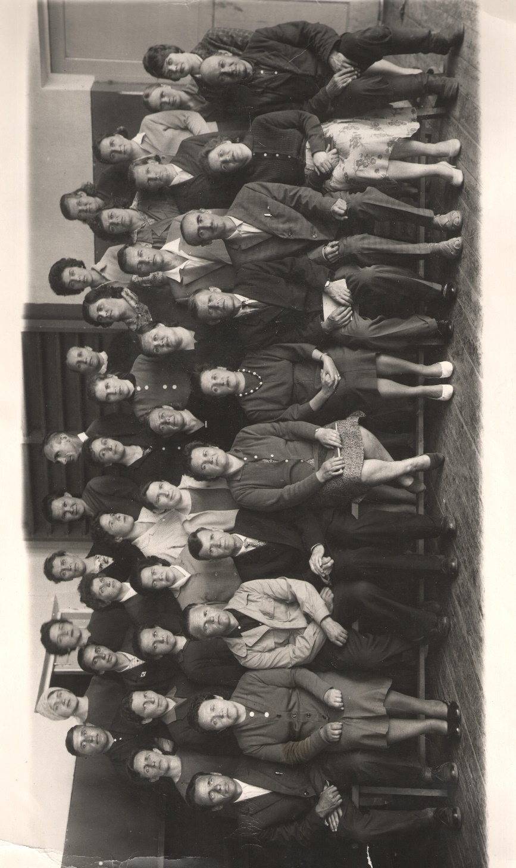**Педагогический коллектив школы № 8 в 1965/1966 учебном году**

На фото:

**1 ряд**: слева направо – Рыжков Рафаил Павлович (учитель труда), Рыжкова Нина Федоровна (учитель начальных классов), Наумов Валентин Иванович (физика), Казанцев Василий Александрович (математика),

Силкина Александра Кузьминична (учитель начальных классов, заведующая школы № 14), Скрипниченко Маргарита Александровна (завуч школы с 1961 года, учитель русского языка), Молокотин Алексей Федорович (учитель рисования и черчения), Мирофоров Гомер Федорович (директор школы, учитель истории), Старостина Галина Алексеевна (биология).

**2 ряд**: слева направо - Глистова Надежда Леонтьевна (учитель обслуживающего труда), Соболева Клавдия Сергеевна (учитель начальных классов), Демакова Валентина Алексеевна (учитель математики), Малышева Екатерина Георгиевна (учитель математики), Худякова Лидия Семеновна (учитель математики), Сашина Фаина Дмитриевна (учитель истории), Шорикова Таисия Федоровна (учитель русского языка), Сашин Георгий Николаевич (учитель русского языка), Абрамова Таисия Сильверстовна (библиотекарь), .., Смольникова Нина Сергеевна (учитель истории).

**3 ряд**: слева направо - Кондратенко Анатолий Семенович (учитель физической культуры и военного дела), Жукова Эля Дмитриевна (учитель начальных классов), Замараева Антонина Ивановна (учитель начальных классов), Крохалева Нонна Ивановна (учитель русского языка), секретарь школы, Коновалова Анна Семеновна (учитель начальных классов), Валентина Ивановна (бухгалтер), Воронцова Любовь (завхоз), Вятчина Валентина Георгиевна (учитель начальных классов и математики).

**4 ряд**: слева направо - Суханова Маргарита Васильевна (учитель биологии), Сошина Тамара Васильевна (учитель русского языка), Лешкова Ангелина Фёдоровна (учитель русского языка), Кузнецова Раиса Георгиевна (учитель русского языка), Крохалёв Елий Иванович (учитель географии), Фефелова Анна Тимофеевна (учитель начальных классов), Филинкова Любовь Семеновна (учитель начальных классов), Дубских Лидия Андреевна (учитель начальных классов).